1. 与备份管理员交互



1. TCP 监听

备份管理员注册，将备份管理员地址加入心跳监听列表。

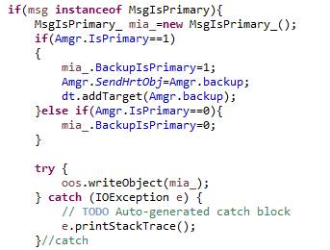

备份管理员询问当前所有集群基本信息，主管理员将当前所有集群基本信息备份到备份管理员。当集群发生变化时，例如有新的集群加入时，主管理员将新的集群信息备份到备份管理员。

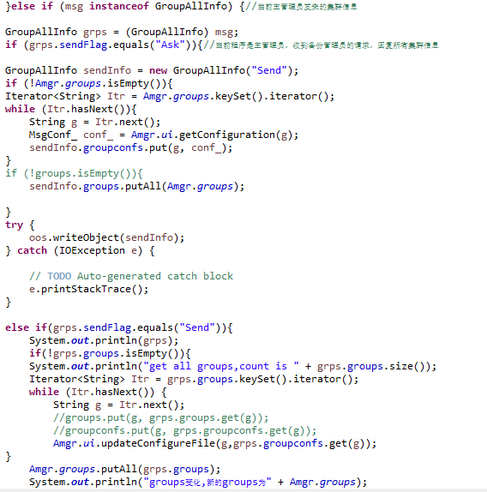

1. UDP 监听

维护备份管理员与主管理员之间的心跳检测。心跳检测模块详细介绍。

1. 与集群代表交互
2. 新加入代表或代理从管理员获取配置的消息。

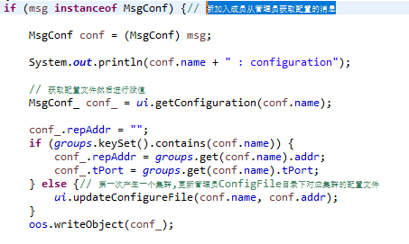

对于新的系统，管理员与控制器地位相同，注册部分可不要。

1. 新的集群加入

管理员保存集群信息，并初始化集群的策略信息，策略信息保存在XML格式文件中

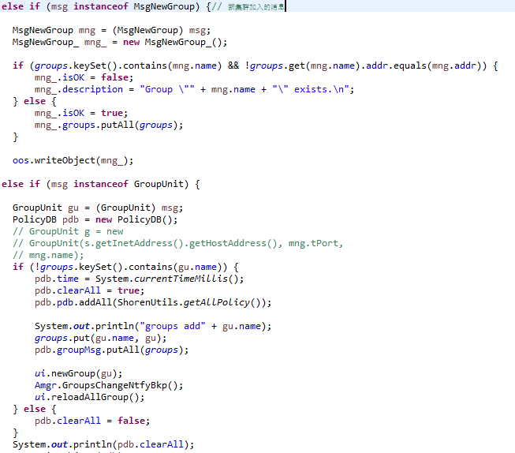

1. 某集群不存在

将集群在本地存储列表中删除，并将集群变化备份到备份管理员。

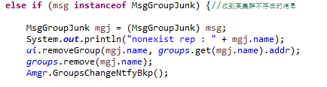

1. 某集群丢失

如果该集群丢失超过三分钟，则对该集群进行探测，如果无法探测到该集群，则将该集群删除。如果是第二次收到集群丢失地消息，将探测结果发送给发送者。

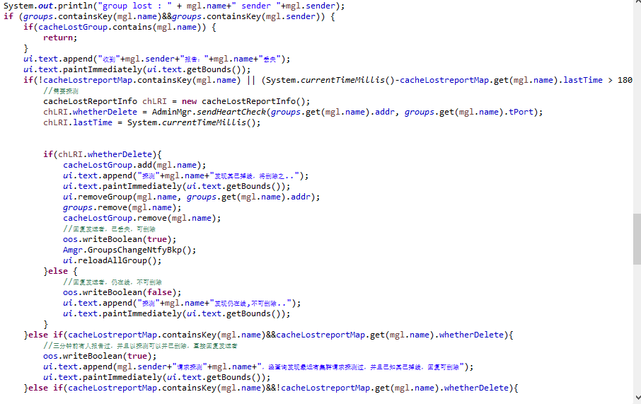

1. 心跳检测模块
2. 扫描任务

定时对收到地心跳进行扫描，扫描各集群代表和备份管理员发送的心跳是否超过阈值。

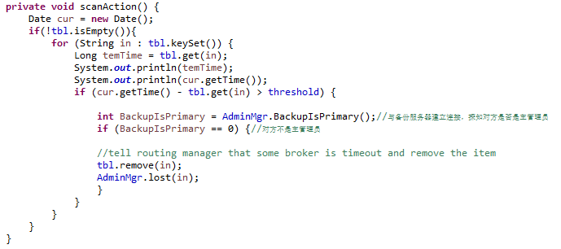

1. 发送任务

定时向备份管理员发送心跳消息。

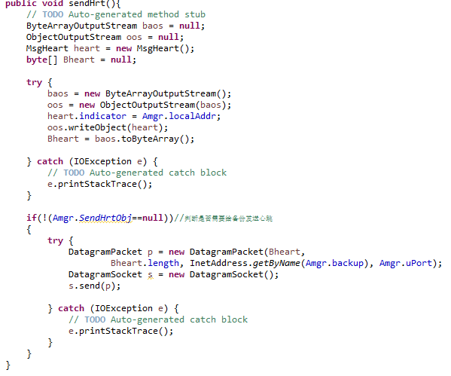

1. 同步任务

定时向备份管理员同步系群消息，包括根节点集群。

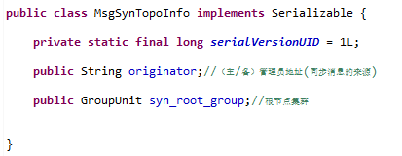

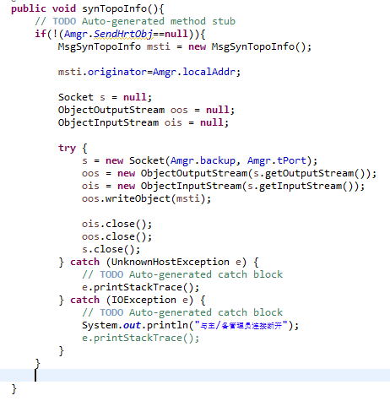

1. GUI管理界面

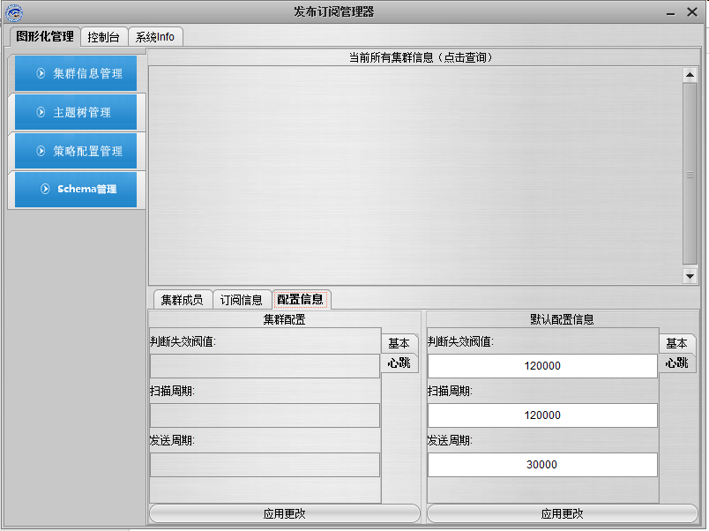

1. 集群基本信息，包括所有集群列表，各集群成员，集群订阅信息，各集群配置信息。

其中各集群的成员信息，订阅信息是通过向集群代表查询得到。

修改：将成员信息改成交换机信息，还可增加交换机的流量信息，进行流量管理。将各集群消息包括交换机信息，订阅信息等保存在管理员中，减少查询时间。

1. 主题树的管理

主题树保存在LDAP中，可直接查询获得完整的主题树。管理员可通过界面对数据库进行增删改查。

1. 策略配置管理

可查看所有集群的策略信息。还可配置策略信息。

修改：将策略信息反馈给集群控制器，控制器根据策略下发相应流表。

1. Schema管理

保存XML文件格式。

1. 增加功能
2. 流量管理模块
3. 队列管理模块